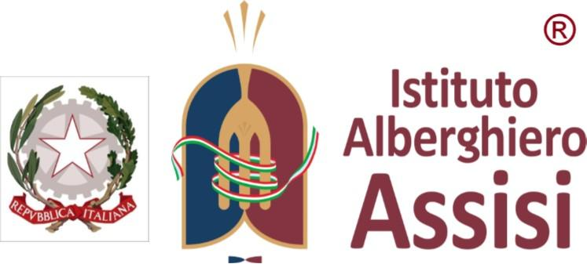

ISTITUTO PROFESSIONALE DI STATO
SERVIZI PER L’ENOGASTRONOMIA E OSPITALITÀ ALBERGHIERA
ASSISI
- Via Eremo delle Carceri, 19 - 06081 – Assisi (PG) - Tel. 075/813054 Fax 075/813732
- Ambito I/Distretto 4 – Codice PGRH02000B – C.F. 94091390545
Scuola superiore statale accreditata per le attività formative della Regione Umbria (D.D. N.10680 DEL 24/10/19)
web site : www.alberghieroassisi.eu @-mail: pgrh02000b@istruzione.it @-pec: pgrh02000b@pec.istruzione.it

Circolare n. 182
Prot. n. vedi segnatura Assisi, vedi segnatura

Al Direttore Sga Dott.ssa Ballarani Marilena

Alle/Ai Docenti

Al Personale ATA

Alle classi

Alle famiglie

Al sito web

OGGETTO: Modalità per esecuzione del tampone in farmacia a titolo gratuito.

In allegato alla presente si dirama la nota della Regione Umbria – Struttura Commissariale Emergenza Covid in ordine alle modalità di esecuzione del tampone in farmacia del 20/01/2022.
Si allegano, sempre in riferimento alla suddetta nota, i seguenti modelli:
- autodichiarazione del genitore o dell’alunno maggiorenne dello stato di avente diritto all’esecuzione gratuita del test
- consenso informato ai sensi della legge sulla privacy.

Il Dirigente Scolastico
Preside Bianca Maria Tagliaferri Firmato digitalmente

